Муниципальное бюджетное дошкольное образовательное учреждение № 74 «Радость» города Калуги

**Мастер-класс**

**«Яблочко» (аппликация)**

Воспитатель МБДОУ № 74 г. Калуги

Бартенева Л.В.

Аппликация «Яблочко» очень нравится детям младшего школьного и дошкольного возраста, и это не удивительно. Выполненная из яркого картона, легкая в исполнении, с убегающим веселым червячком, такая поделка подойдет для мастер-класса на детском дне рождения, для занятия ручным трудом в группе детского сада. Для того, чтобы дети с удовольствием потрудились, желательно подготовить им раздаточный материал, частично упростив для них задачу. Можно вырезать все детали, можно только некоторые, степень готовности зависит от возраста группы. Дети с радостью соберут сочное яблочко, можно дополнить занятие веселыми стишками или загадками про фрукты.

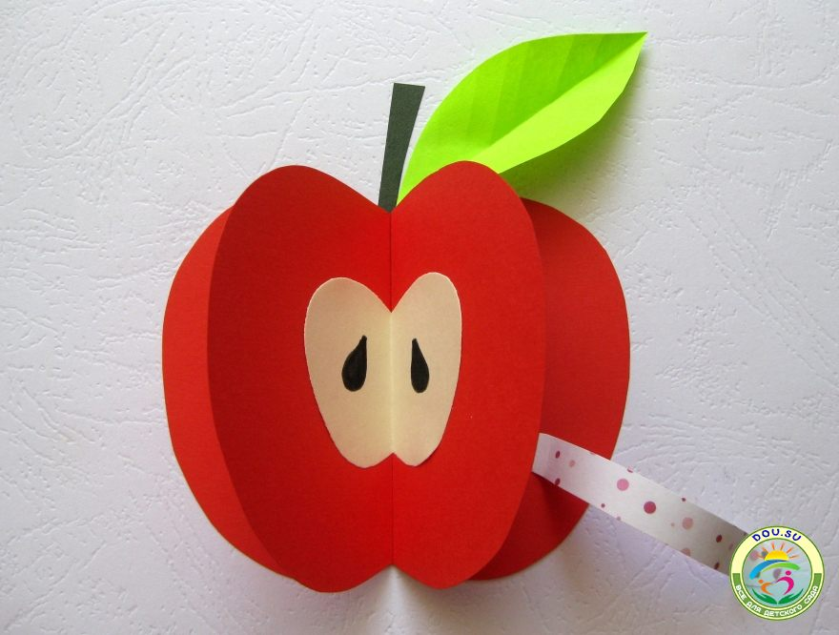

Для выполнения поделки понадобится: цветной двухсторонний картон, ножницы, клей-карандаш, распечатанная картинка с яблоком.

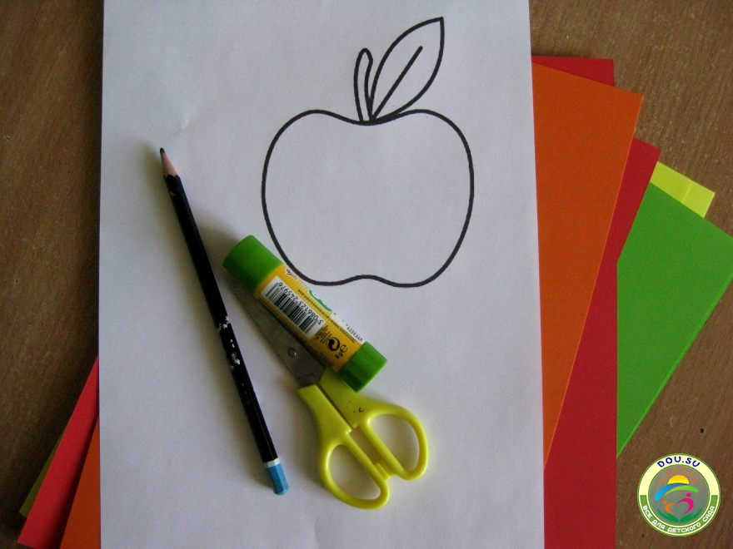

Распечатываем картинку с яблоком, вырезаем квадратик с яблоком и складываем его пополам. Вырезаем шаблон, он должен быть симметричным, то есть левая половинка яблока равна правой. Если нужно сделать много деталей яблока, например для всей группы, то лучше сделать шаблон яблока из картона, его обводить удобнее.

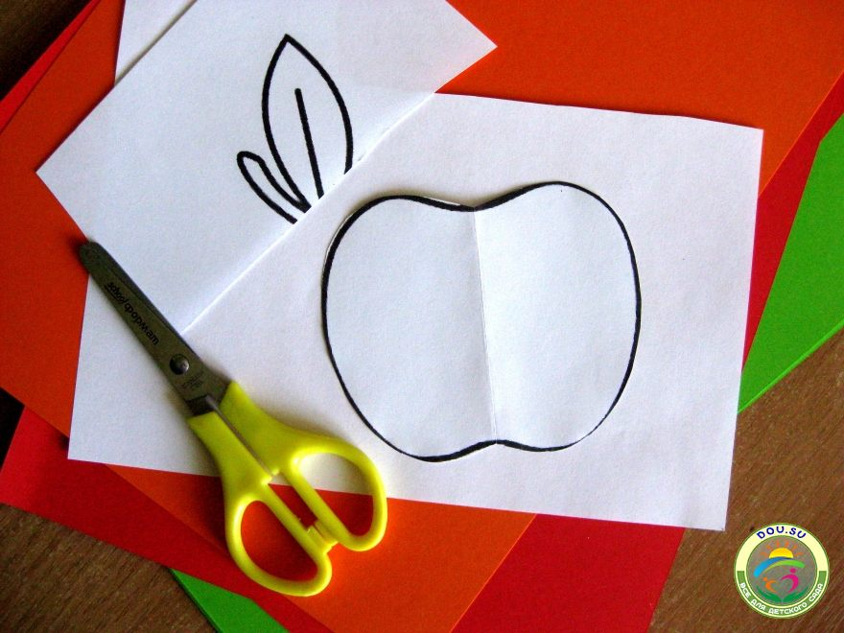

Обводим яблоко на листе картона, для одной поделки понадобится два яблочка.

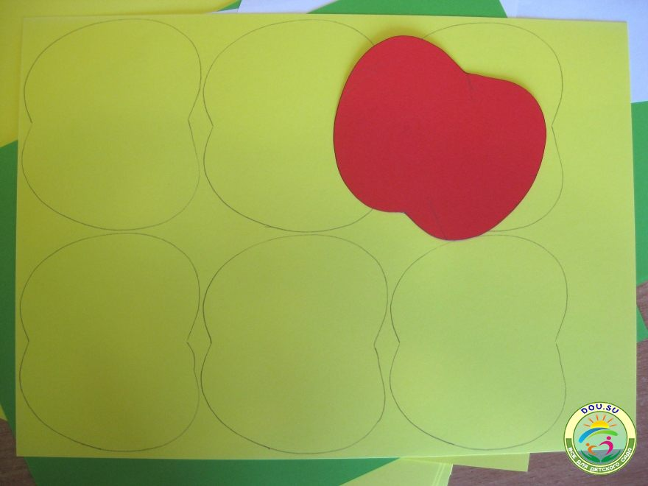

По центру каждого яблочка необходимо сделать сгиб, это можно сделать, просто сложив деталь его вдвое, но тогда он получается не очень четким. Поэтому я использую не пишущую ручку, и под линейку несколько раз провожу по центру яблочка. Такой сгиб аккуратный и красив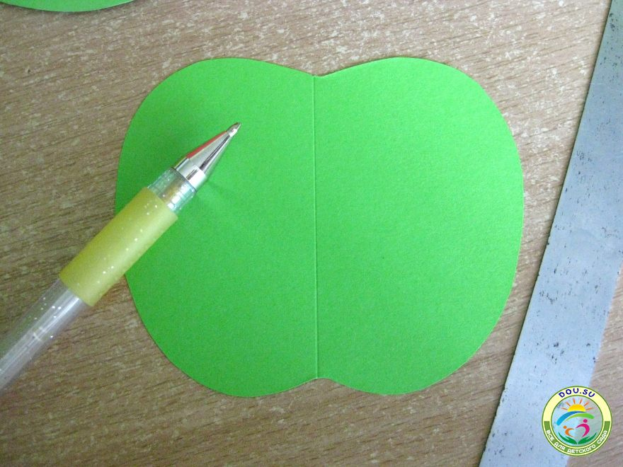

Складываем детали вдвое.

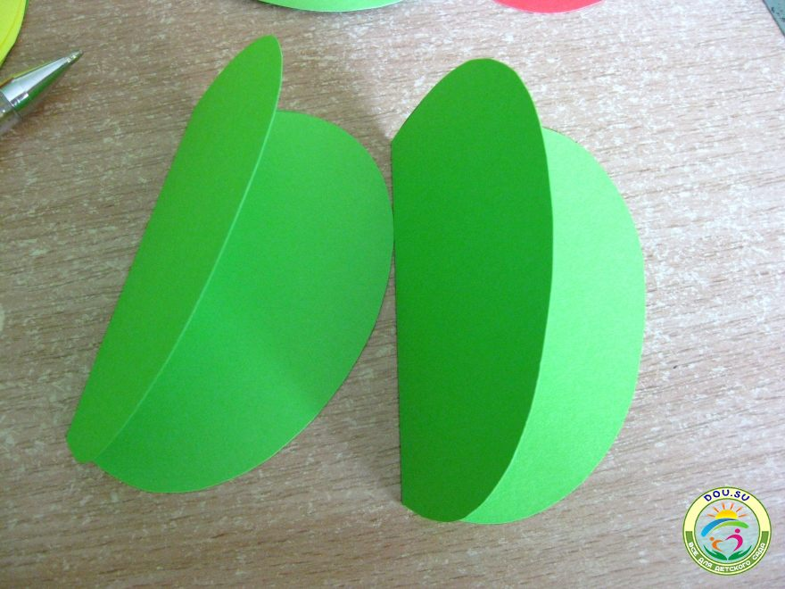

Берем шаблон яблочка и от руки рисуем на нем сердцевину.

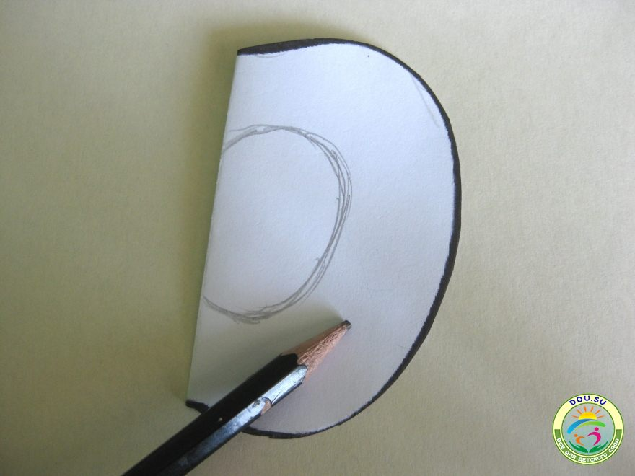

Вырезаем из белой или бежевой бумаги сердцевину яблока.

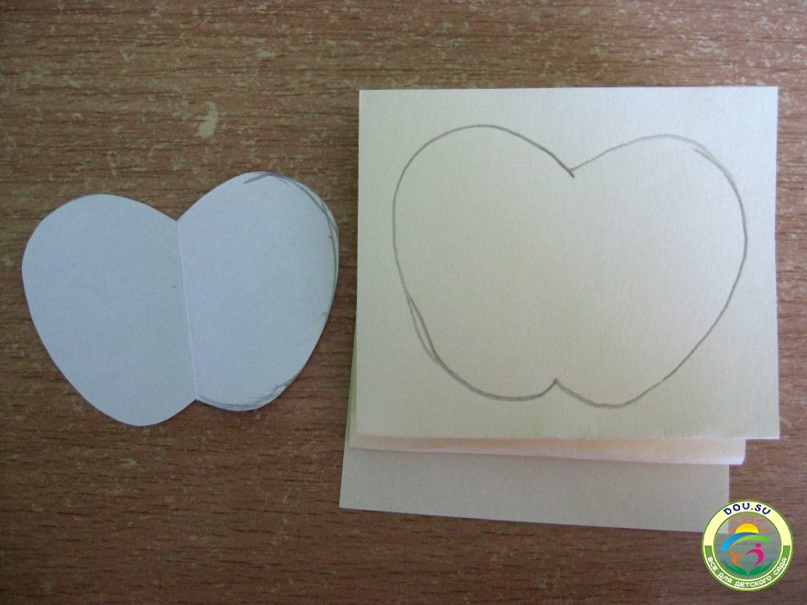

Вырезаем зеленый листочек и коричневый хвостик. На листочках продавливаем жилки с помощью ножниц. Свернутый вдвое листочек укладываем на одно лезвие растопыренных ножниц и большим пальцем давим на листочек, как показано на фото под давлением на листке отпечатывается жилка.

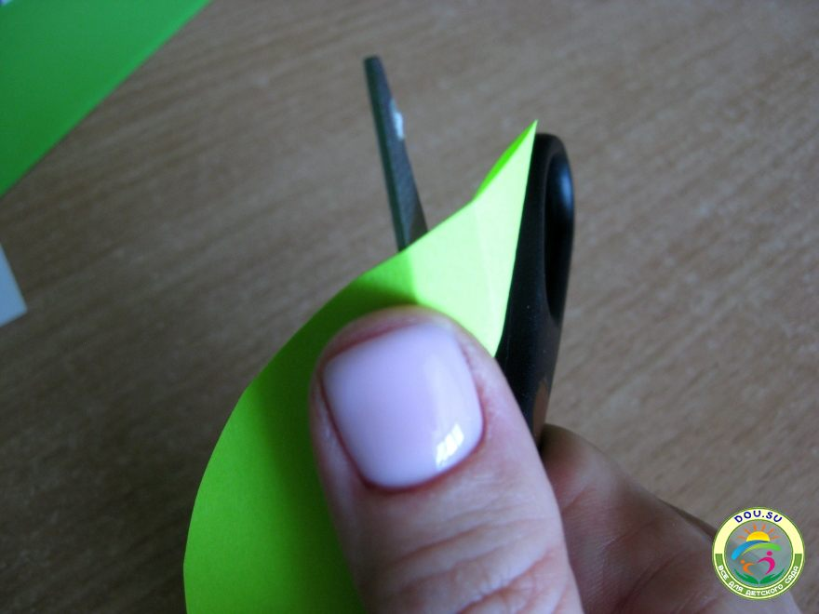

Нарезаем полоски длиной 7 см, закругляем концы полосок, ножницами придаем им выгнутую форму. Получаются гусеницы.

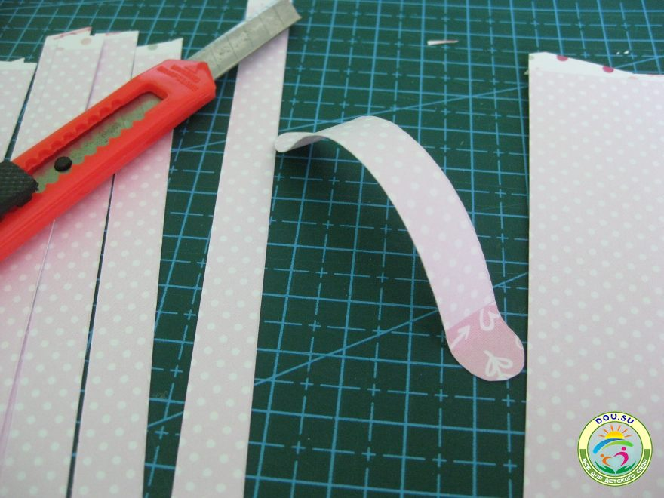

Детали подготовлены, и в таком виде мы можем выдавать их детям. Для одной поделки нужны 2 яблочка, 1 сердцевина, 1 листок, 1 хвостик, 1 гусеница. Мажем клеем половинки яблок и приклеиваем их к фону, сгибами впритык друг другу. Сверху приклеиваем сердцевину. Добавляем хвостик и листок.

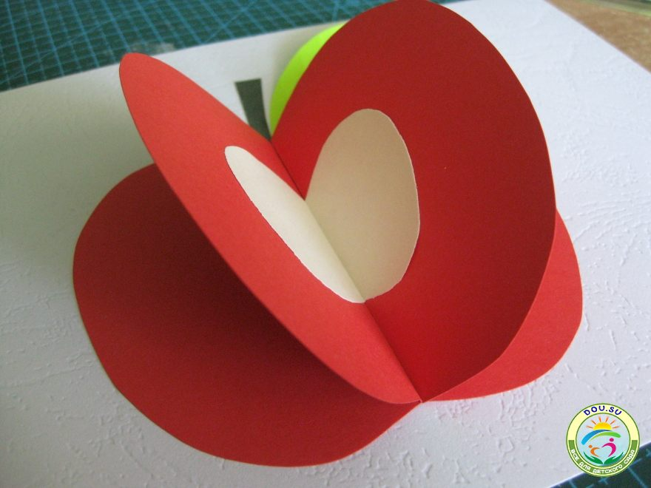

Черным фломастером рисуем овальные или каплевидные семена, приклеиваем гусеницу и поделка готова.

